COLEGIO SANTA ROSA DE LIMA  Sembradores de Esperanza, artesanos de Fraternidad  PERÍODO DE RECUPERACIÓN EXTRAORDONARIO. PRIMER CUATRIMESTRE  Espacio Curricular: Historia Fecha: diciembre 2025  Prof. Graciela Torres Curso: 3º B | 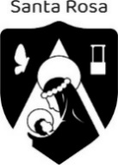
Nombre y Apellido:

Historia Universal
1- Lea el siguiente texto, relaciónelo con las Revoluciones del siglo XVIII y explique el sentido o significado de las frases en negritas – 1,50 p
A fines del siglo XVIII y principios del XIX se sentaron las bases del mundo contemporáneo. La Revolución Industrial cambió la producción de bienes y favoreció la aparición de dos nuevas clases sociales.
La Revolución Francesa y las posteriores revoluciones liberales pusieron fin al absolutismo monárquico e inauguraron una nueva organización del poder, basada en la participación de los ciudadanos y la división de poderes. En este proceso también algunos grandes imperios perdieron sus colonias y muchas naciones alcanzaron su independencia.

2- Las revoluciones del siglo XVIII, incluyendo la Revolución Francesa, ¿influyeron entre sí? Justifique-1p

3- Observe las siguientes caricaturas correspondientes a la Revolución Francesa – 1,50 p

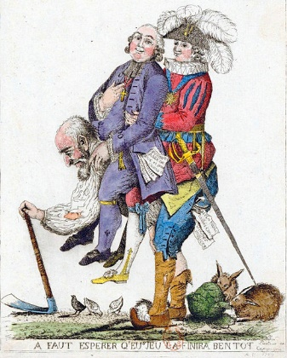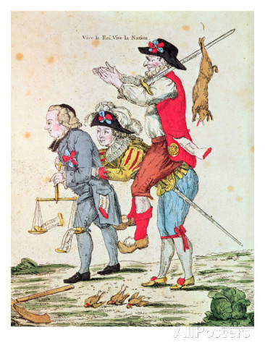
De izquierda a derecha: De izquierda a derecha:
campesino, clero, nobles clero, noble, campesino

a) Ubique cada caricatura en el tiempo, según represente una situación social anterior o posterior a la Revolución Francesa
b) Describa cada una de ellas estableciendo sus diferencias
c) Escriba un título para cada imagen y justifique su elección

4- Ordene cronológicamente los siguientes sucesos correspondientes al Imperio de Napoleón- 1 p
…..Batalla de Waterloo …..José Bonaparte rey de España
…..Campaña a Gran Bretaña …..Prisión de Napoleón en Elba
…..Abdicación de Napoleón …..Destierro a Santa Elena
…..Bloqueo continental …..1804: fue proclamado emperador
…..Campaña de los cien días …..Invasión a España
…..Campaña a Rusia …..Desobediencia de Portugal

5- Describa la situación de España durante el dominio de Napoleón – 1 p

Historia Argentina
6- A través de ítems identifique las causas y consecuencias de las Invasiones Inglesas – 1p

7- Los siguientes sucesos corresponden a la semana de mayo, del 18 al 25. Indique el día en el que sucedieron y explique el suceso en negritas – 1 p
………. Se conformó una Junta de Gobierno presidida por Cisneros
………. El virrey Cisneros informó que España había caído en poder de los franceses
………. Se conformó la Primera Junta de Gobierno presidida por Cornelio Saavedra
………. Los criollos exigen la reunión de un Cabildo Abierto
………. Luego de la votación se decidió la destitución del virrey Cisneros
………. Cisneros y los demás integrantes de la Junta renuncian
………. Se produjo un largo debate para decidir sobre la continuidad del Virrey Cisneros

8- Ordene cronológicamente los siguientes sucesos y luego indique a qué gobierno patrio corresponden – 1 p
…… Campaña Libertadora de San Martín……………..…………………………………………………………..
…… Llegan los diputados del Interior…………………………………………………………………………………
…… Circular del 27 de mayo………………………………………………….……………………………………..
…… Se declaró la independencia…………………………………………………………………………………….
…… Formación de la Sociedad Patriótica………………………………………………………………………….….
…… Constitución de 1819……………………………………………………………………………………….…….

9- Observe los sucesos en negritas del punto anterior y con sus palabras explique brevemente su importancia– 1p

